# ЛАБОРАТОРНАЯ РАБОТА №4

# ИССЛЕДОВАНИЕ МЕТОДОВ АДРЕСАЦИИ И ПРОГРАММИРОВАНИЯ АРИФМЕТИЧЕСКИХ И ЛОГИЧЕСКИХ ОПЕРАЦИЙ

Цель работы

Изучить основные директивы языка ассемблера, исследовать их воздействие на процесс ассемблирования и формирования листинга программы.

Исследовать особенности функционирования блоков 16-разрядного микропроцессора при выполнении арифметических и логических операций и при использовании различных способов адресации. Приобрести практические навыки программирования на языке ассемблера МП 8086 арифметических и логических операций с применением различных способов адресации.

Задачи

1. Изучить основные директивы ассемблера и их воздействие на процесс ассемблирования и формирования листинга программы. Повторить команды пересылки данных, а также команды арифметических и логических операций;
2. Изучить методы адресации, используемые в 16-разрядных процессорах, и особенности оформления программ в ехе- и сом-форматах;
3. Составить программу в com и exe форматах, осуществляющую вычисление выражения согласно вашему варианту (Вариант - 8);
$$X=3(C- 2A)+\frac{(B-C+1)}{2}$$

4. Произвести отладку разработанных программ в пошаговом режиме и проследить за изменениями содержимого регистров;
5. Рассчитать время выполнения программ;

Ход работы

После написания программы были разработаны тестовые примеры для её испытания (Таблица 1). Исходные данные заданы в десятеричном формате. Также были рассмотрены варианты с отрицательными числами.

|  |  |  |  |  |
| --- | --- | --- | --- | --- |
| A | B | C | Ожидание | Результат |
| 1 | 1 | 2 | 0 | 0 |
| 10 | 10 | -1 | $${-57}_{10}$$ | $${FFC7}_{16}={-57}_{10}$$ |
| -3 | 10 | 1 | $${26}_{10}$$ | $${1A}_{16}={26}_{10}$$ |

Таблица 1 – Тестовые примеры

При тестировании первого примера при выполнении программы в регистре DX, выделенном под ответ, было сохранено значение 0 (Рисунок 1), что соответствует ожиданию. Также в регистре AH сохранено значение 4C16, что соответствует команде DOS вернуть управление ОС (видно в окне message).

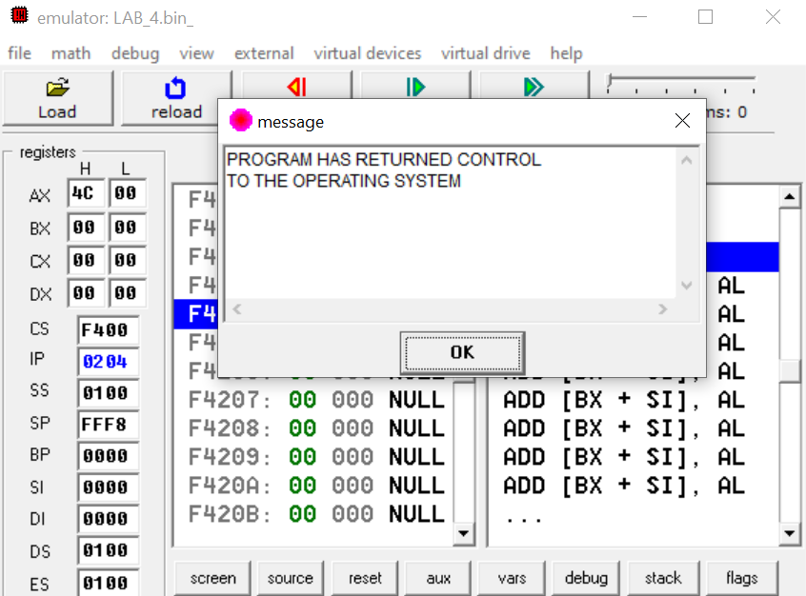

Рисунок 1 – Тестирование примера 1

Аналогичные действия были проведены для второго (Рисунок 2) и третьего (Рисунок 3) примеров. Стоит заметить, что процессор 8086 отображает отрицательные числа в дополненном виде. Так число -5710 получено инвертированием его двоичной записи 00000000001110012 -> 11111111110001102 + 12 = 11111111110001112 = FFC716 = -5710.

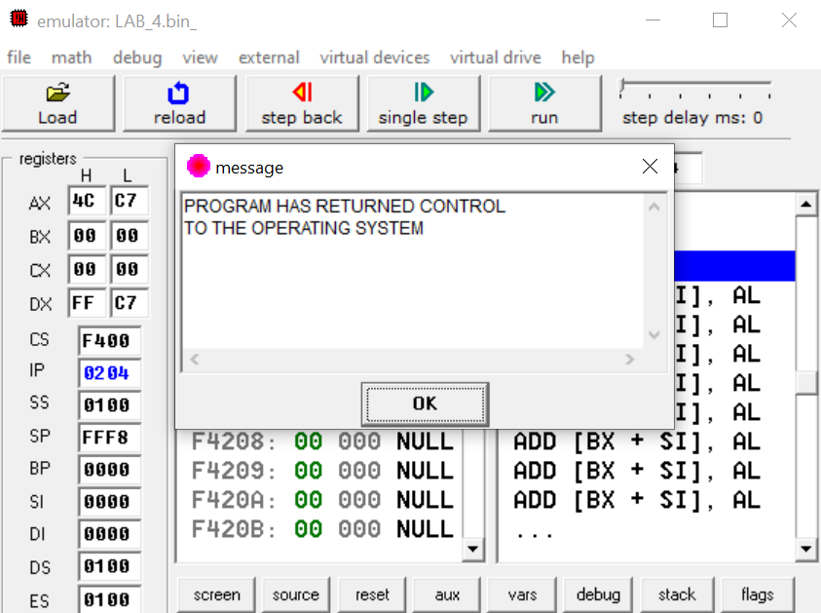

Рисунок 2 – Тестирование примера 2

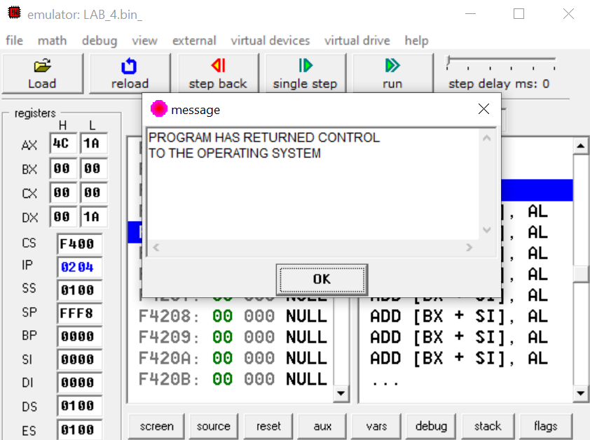

Рисунок 3 – Тестирование примера 3

На основе проведённого тестирования был сделан вывод о правильности работы функции, вычисляющей значение заданного выражения.

Код программы

Листинг 1 – Программа в формате com

c2 DW ? ; вспомогательная переменная

; установка значений регистров

MOV AX, -3

MOV BX, 10

MOV CX, 1

CALL f ; вызов функции подсчёта выражения

MOV AH, 4Ch ; функция DOS - передача управления ОС

INT 21h ; конец программы

f PROC

MOV c2, CX

SAL AX, 1 ; A *= 2

SUB CX, AX ; C = C - A

MOV AX, CX ; A = C

MOV CX, 3 ; C = 3

IMUL CX ; A *= 3

SUB BX, c2 ; B = B - C

INC BX ; B += 1

SAR BX, 1 ; B /= 2

ADD AX, BX ; A = A + B

MOV DX, AX ; сохранение ответа в DX

MOV BX, 0

MOV CX, 0

RET

f ENDP

Листинг 2 – Программа в формате exe

data segment

c2 DW ? ; вспомогательная переменная

ends

stack segment

dw 128 dup(0)

ends

code segment

start:

; инициализация сегментов данных

mov ax, data

mov ds, ax

mov es, ax

; установка значений регистров

MOV AX, -3

MOV BX, 10

MOV CX, 1

CALL f ; вызов функции подсчёта выражения

MOV AH, 4Ch ; функция DOS - передача управления ОС

INT 21h ; конец программы

f PROC

MOV c2, CX

SAL AX, 1 ; A *= 2

SUB CX, AX ; C = C - A

MOV AX, CX ; A = C

MOV CX, 3 ; C = 3

IMUL CX ; A *= 3

SUB BX, c2 ; B = B - C

INC BX ; B += 1

SAR BX, 1 ; B /= 2

ADD AX, BX ; A = A + B

MOV DX, AX ; сохранение ответа в DX

RET

f ENDP

ends

end start

Вывод

В ходе лабораторной работы были изучены методы адресации и программирования арифметических и логических операций на 16-разрядном процессоре. Были рассмотрены различные способы адресации, освоены основные арифметико-логические операции. Полученные навыки позволяют писать ассемблерные программы для МП 8086, выполняющие математические вычисления над исходными данными.